南京信息工程大学 实验（实习）报告

实验名称 三、静态路由配置实验 实验（实习）日期 2025.5.15 指导教师
系 计算机 专业 计科

一、实验目的
（1）掌握静态路由的配置方法
（2）掌握通过静态路由方式实现网络的连通性。
（3）熟悉广域网线缆的连接方式。
二、实验要求
本次实验要求学生能够在 Cisco Packet Tracer 环境中完成一个包含三个局域网和三台路由器的静态路由网络配置。实验过程中需掌握如何为路由器添加串口模块，正确连接广域网线缆，并按照网络拓扑图配置各a路由器和终端设备的 IP 地址。同时，需要通过在各路由器上手动添加静态路由表项，实现不同子网之间的互通。最后，要求使用 ping 命令验证网络连通性，确保配置生效，网络结构稳定可靠。
三、实验内容 (要求写出实验拓扑图、实验步骤及运行结果等)
（1）实验环境搭建，搭建拓扑图，为路由器Router0增加串口模块，实验图如图1所示。
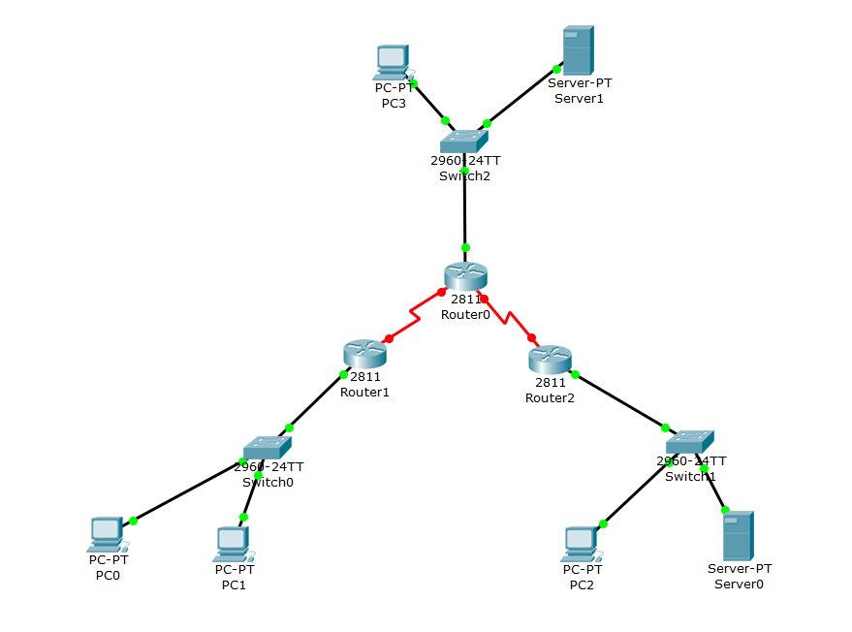
图1 静态路由配置实验拓扑图

- 为路由器增加串口模块
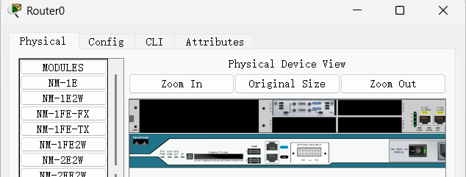
图2 Route0增加串口

- 配置各路由器的接口地址信息，如图3所示。
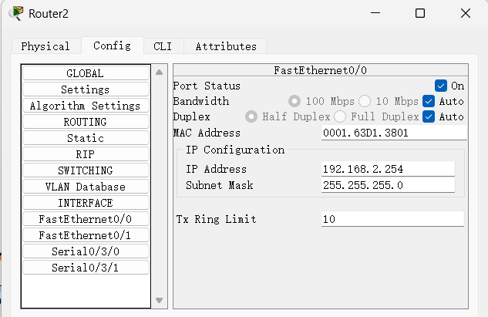
图3 Router2接口地址信息配置

- 配置各PC和Sever的IP地址，IP地址信息表如图4所示。
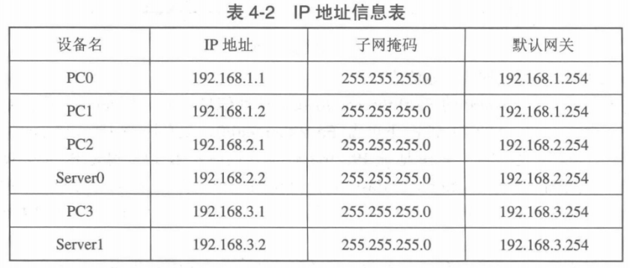
图4 IP地址信息表

- 配置路由器串口，Route0配置如图5所示，Router1和Router2同理；连接完成后，路由器之间看似联通，如图6所示。
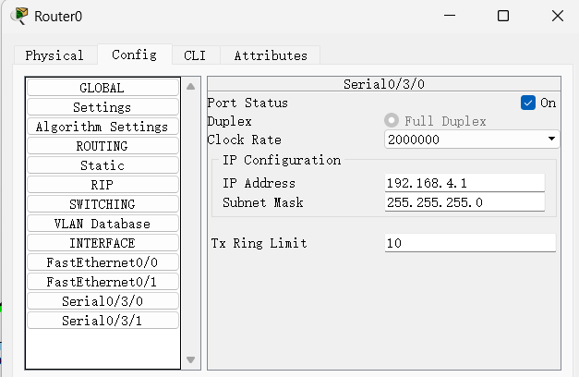
图5 Router0配置图
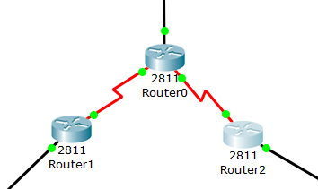
图6 路由器串口配置后图

- 在各路由器上配置静态路由，为Route0配置静态路由，Network项输入192.168.2.0，Mask输入255.255.255.0，Next Hop输入192.168.5.2，Route1和Route2同理。
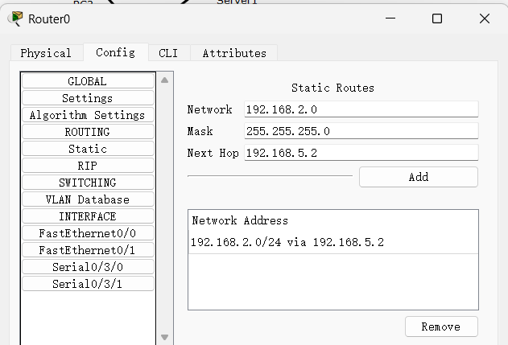
图7 Route0静态路由配置示例图

- 查看各路由器路由表，如下图所示。
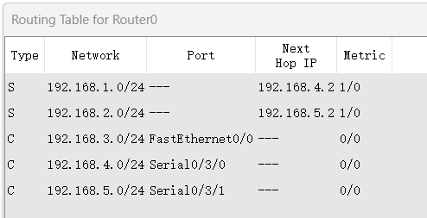
图8 Route0路由表
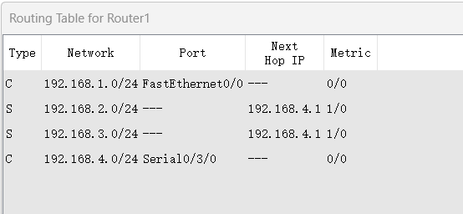
图9 Route1路由表
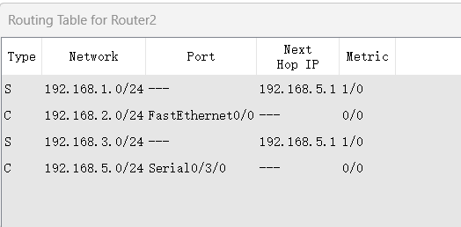
图10 Route2路由表

- 测试路由连通性
通过ping命令分别测试任意两个网络终端设备之间的连通性，测试结果如图11所示，可见不同网络终端之间互相连通。
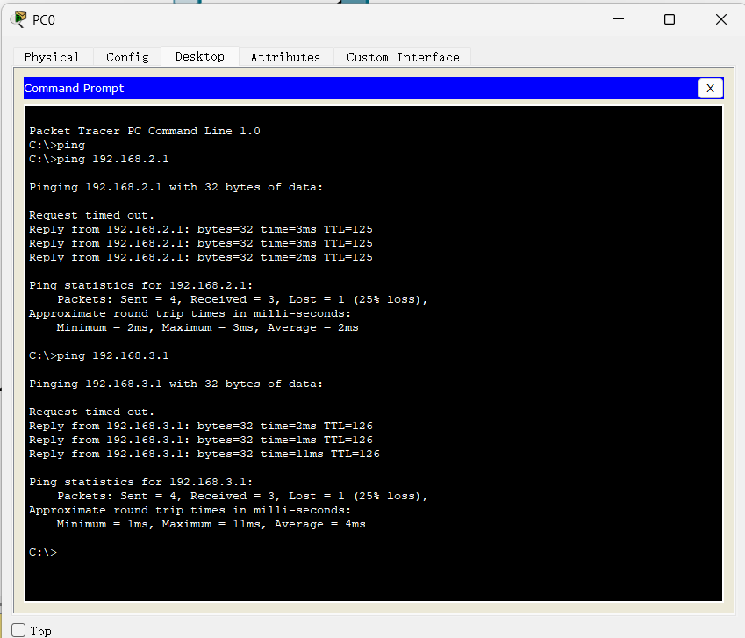
图11 网络连通性测试
四、实验心得
通过本次静态路由配置实验，我深入掌握了路由器串口模块的添加方法及接口IP地址的配置方式，理解了静态路由在实现不同子网之间通信中的关键作用。起初，由于路由器默认接口数量不足，导致无法连接全部设备，通过学习模块扩展方法成功添加了串口，解决了该问题。在配置静态路由时，我体会到每条静态路由的“下一跳”地址设置直接影响数据能否成功转发，对路由表的正确性要求较高。相比理论学习，这次实践让我更直观地认识到静态路由的结构、配置逻辑及其在小型网络环境中的应用效果，也意识到其在大型网络中维护上的局限性，为我后续学习动态路由打下了基础。

